OBJAVA ZA MEDIJE

U HRVATSKOJ AKADEMIJI ZNANOSTI I UMJETNOSTI ODRŽAN ZNANSTVENI SIMPOZIJ O ZATAJIVANJU SRCA I PREDSTAVLJANJE GRAFIČKE MAPE METAMORFOZE SRCA

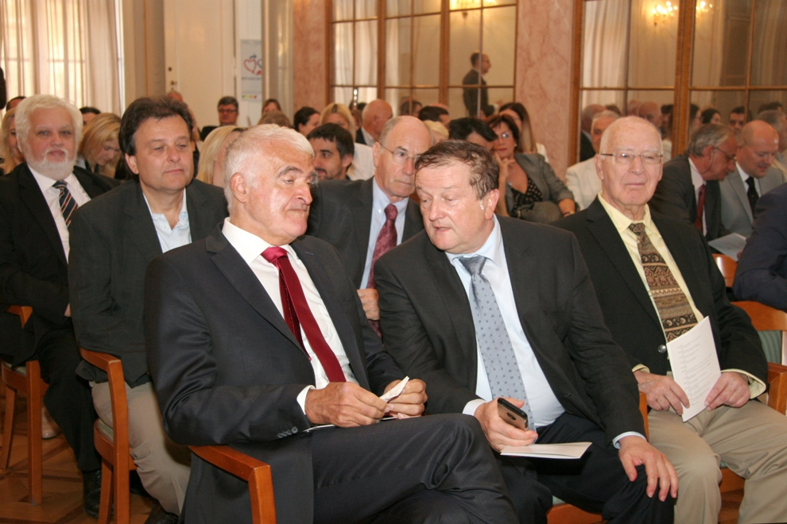

Zagreb, 30. rujna 2016. – U organizaciji Odbora za kardiovaskularne bolesti Hrvatske akademije znanosti i umjetnosti, Klinike za bolesti srca i krvnih žila Medicinskog fakulteta Sveučilišta u Zagrebu i Klinike za kardijalnu kirurgiju Medicinskog fakulteta KBC-a Zagreb, u petak 30. rujna u Preporodnoj dvorani palače Narodnog doma HAZU održan je znanstveni simpozij o zatajenju srca. Skup je otvorio predsjednik HAZU akademik Zvonko Kusić koji je kazao da se zatajivanje srca može usporediti s najzloćudnijim malignim bolestima zbog velike smrtnosti među oboljelima. Od zatajivanja srca boluje oko dva posto pučanstva, a nakon postavljanja dijagnoze oko 50 posto oboljelih umire unutar pet godina. Akademik Kusić je istaknuo da je u kardiologiji i transplantaciji srca Hrvatska dosegla svjetske vrhove, podsjetivši pritom da je akademik Davor Miličić ljetos izabran u uži Upravni odbor Europske asocijacije za zatajivanje srca, a 26. rujna i za supredsjedatelja Europskog komiteta za uznapredovalo zatajivanje srca te predsjednika Europske radne skupine za transplantaciju srca.
Na otvorenju skupa govorio je i rektor Sveučilišta u Zagrebu prof. dr. sc. Damir Boras koji je istaknuo da je suradnja HAZU i vrhunskih stručnjaka preduvjet vrhunske znanosti i vrhunskog napredovanja društva, što Sveučilište po njegovim riječima potvrđuje upravo na području medicine.
Na simpoziju je istaknuto da bavljenje uznapredovalim zatajivanjem srca zahtijeva iznimnu posvećenost, trajno učenje i donošenje sudbonosnih odluka za koje katkad nema uputa u službenim smjernicama jer prave smjernice za to područje još ne postoje. Zbog toga je iznad svega nužan timski rad niza različitih stručnjaka, jedinstvo kardiologije i kardijalne kirurgije, ali i jedinstvo s bolesnicima, s kojima su liječnici dugotrajno i čvrsto povezani u metamorfozama njihovih srca i metamorfozama naših života.
U sklopu simpozija predstavljena je i grafička mapa Metamorfoze srca akademskog slikara Matka Trebotića nadahnuta Programom transplantacije srca i mehaničke cirkulacijske potpore u Kliničkom bolničkome centru Zagreb. Jedna grafika simbolizira presadbu srca, a druga primjenu umjetnog srca.

Marijan Lipovac
Ured za odnose s javnošću i medije HAZU

